Методичні рекомендації
щодо організації дистанційного навчання з географії

Інформаційні технології все більше впливають на сучасне суспільство. Утворюючи глобальний інформаційний простір, вони проникають в усі сфери людської діяльності. Інформаційні технології покликані стати невід’ємною частиною освітнього простору. Цей процес супроводжується певними змінами в педагогічній теорії і навчально-виховній практиці.
Відповідно до наказу Міністерства освіти і науки України від 25.04.2013 № 466 «Про затвердження Положення про дистанційне навчання», дистанційне навчання – це індивідуалізований процес набуття знань, умінь, навичок і способів пізнавальної діяльності людини, що відбувається в основному за опосередкованої взаємодії віддалених один від одного учасників освітнього процесу в спеціалізованому середовищі, яке функціонує на базі сучасних психолого- педагогічних та інформаційно-комунікаційних технологій.
Дистанційна форма навчання передбачає доступ до інтернету, технічне забезпечення (комп’ютер, планшет, смартфон тощо) в усіх учасників освітнього процесу, за умови, що вчителі володіють технологіями дистанційного навчання.
Згідно з наказом Міністерства освіти і науки України від 23.03.2020
№ 1/9-173 «Щодо організації освітнього процесу в закладах загальної середньої освіти під час карантину», адміністрація школи може запропонувати різні підходи до організації та обліку реалізації освітнього процесу під час карантину, у тому числі здійсненого з використанням дистанційних технологій, коли вчитель знаходиться поза межами закладу освіти.
Учителі географії та економіки під час дистанційного навчання зобов’язані виконувати програму з географії та економіки для досягнення учнями передбачених результатів навчання. Співпрацюючи з усіма учасниками освітнього процесу, треба розуміти мету, план виконання завдань, інструментарій для праці, обсяг та методику оцінювання виконаної роботи.
Учителі, стикаючись із викликом організації дистанційного навчання, мають скоригувати власні календарно-тематичні плани, оптимізувати матеріал та очікувані результати. Водночас варто розуміти, що окремі з них можуть бути недосяжними в нових умовах, деякі – потребують незначної корекції, а
частина – залишається незмінними.
При дистанційному навчанні необхідно, щоб учні отримували якісний зворотній зв'язок. Завдання вчителя географії – зробити матеріал максимально доступним, цікавим, наочним та таким, щоб стимулював до поглиблення знань.
На допомогу закладам загальної середньої освіти Інститут інформаційних технологій і засобів навчання Національної академії педагогічних наук України підготував та оприлюднив інформаційні бюлетені щодо використання
онлайн інструментів та освітніх ресурсів, що допоможуть учителям дистанційно здійснювати освітній процес:
- бюлетень № 1, 2020 «Електронні освітні ресурси для вчителів різних предметів з організації дистанційного навчання» за посиланням
https://lib.iitta.gov.ua/719807/;
- бюлетень № 2, 2020 «онлайн інструменти для організації дистанційного навчання в умовах карантину за посиланням
https://lib.iitta.gov.ua/719816/.
Учителю географії та економіки необхідно визначити базові інструменти та платформу для використання в освітньому процесі. При цьому доволі часто використовується платформа, що обирає адміністрація закладу загальної середньої освіти. Найбільшою популярністю користуються такі платформи:
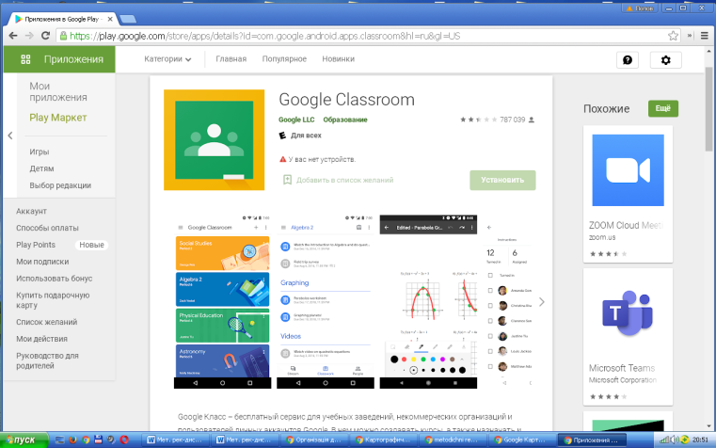
– платформа Google Classroom (https://classroom.google. com) – сервіс, що пов’язує Google Docs, Google Drive і Gmail, дозволяє організувати онлайн-навчання, використовуючи відео-, текстову та графічну інформацію. Учитель має змогу проводити тестування, контролювати, систематизувати, оцінювати діяльність, переглядати результати виконання вправ, застосовувати різні форми оцінювання, коментувати й організовувати ефективне спілкування з учнями в режимі реального часу.
Основним елементом Google Classroom є групи. Функціонально групи нагадують структурою форуми, оскільки вони дозволяють користувачам легко відправляти повідомлення іншим користувачам. Завдяки сервісу для спілкування Hangouts учні та вчитель мають змогу вести онлайн-бесіди в режимі реального часу з комп’ютера або мобільного пристрою, учасники команди можуть показувати свої екрани, дивитись і працювати разом.
Така трансляція автоматично публікуватиметься на YouTube-каналі. Також платформа дозволяє за допомогою Google-форм збирати відповіді учнів і потім проводити автоматичне оцінювання результатів тестування.
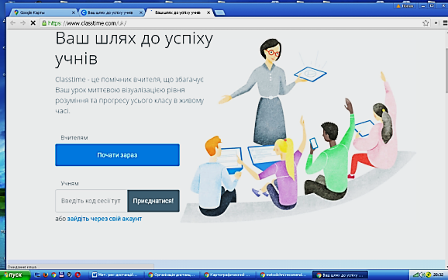
- Classtime (https://www.classtime.com/uk/) (https://www.classtime.com/sessions/welcome) – платформа для створення інтерактивних навчальних додатків, що дозволяє вести аналітику освітнього процесу і реалізовувати стратегії індивідуального підходу. Є бібліотека ресурсів, а також можливість створювати запитання. Принцип роботи такий: учитель розробляє інтерактивний навчальний матеріал з певної теми (можна використовувати матеріали з бібліотеки), учні отримують доступ до навчального матеріалу і розпочинають роботу, учитель у режимі реального часу відслідковує прогрес кожного учня.

Онлайн інструменти для організації дистанційного навчання в умовах карантину

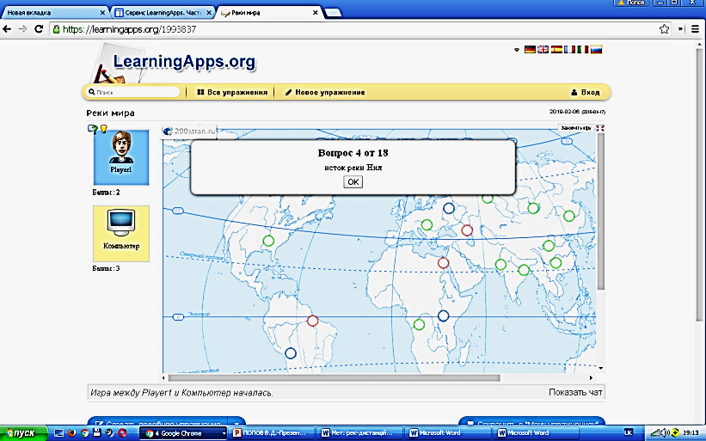
LearningApps.org (LearningApps.org) – онлайн-сервіс, що дозволяє створювати інтерактивні вправи. Їх можна використовувати в роботі з інтерактивною дошкою або як індивідуальні вправи для учнів. Можна створювати вправи різних типів на різні теми. Цей сервіс є додатком Web 2.0 для підтримки освітніх процесів. Конструктор LearningApps. org призначений для розробки, зберігання та використання інтерактивних завдань з різних предметів. Тут можна створювати вправи, що передбачають використання інтерактивної дошки. Сервіс дає можливість створити карти з мітками. Учень бачить карту, на якій певними мітками позначено необхідні обєкти, та підбирає назву до кожного з них. Наприклад, гра «Знайдіть крайні точки»: натиснувши на мітку, учень бачить перелік усіх мисів і повинен обрати правильну відповідь. Для перевірки правильності виконання завдання учню потрібно скористатися синьою кнопочкою, що розташована внизу сторінки.
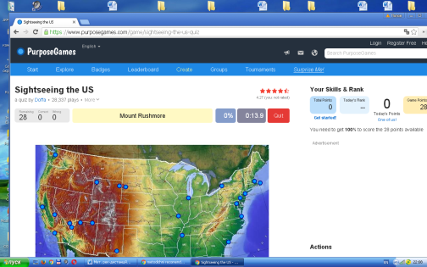
Онлайн-сервіс https://www.purposegames.com також відкриває можливість зробити подібний тренажер, але вже сам буде пропонувати учневі обєкт, що потрібно показати на карті. Наприклад, гра «Обєкти Сполучених Штатів Америки» дає можливість школярам позмагатися в реальному часі, використовуючи звичайні смартфони.
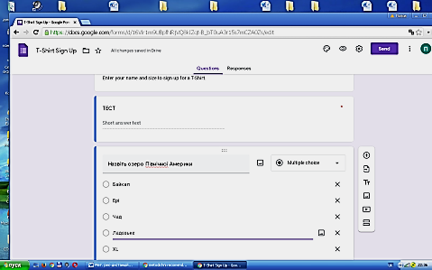
Для закріплення матеріалу можна використати онлайн-сервіс Google Forms, де вчитель створює тест з використанням фрагментів карти. До кожної теми можна розробити тест, що складається з найважливійших понять. Запитання можуть бути різними – з однією відповіддю, із багатьма, з ілюстраціями чи відео, завданнями на встановлення послідовності чи на поєднання. Учні, опрацювавши тему, можуть закріпити матеріал, для чого варто дати відповідь на тест.

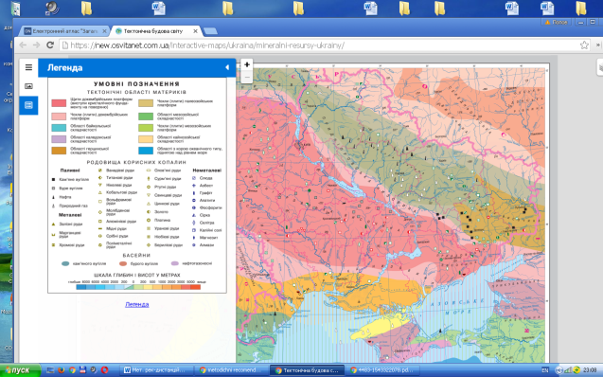
Онлайн-сервіс http://osvitanet.com/ua надає можливість використовувати інтерактивну карту, особливо при вивченні нового матеріалу. Така карта складається з декількох шарів. Кожен шар містить різну картографічну інформацію. Фізична карта, зокрема, має такі шари: рельєф суходолу і дна океану, річки і озера, назви водних об’єктів і об’єктів суходолу, градусну сітку, океанські течії. Залежно від цілей і завдань уроку шари можна прибирати або додавати.
Дуже корисною функцією інтерактивних карт є можливість комбінування їх шарів (шари можна вимикати та вмикати, здійснюючи зіставлення тематичних карт та їх елементів). Це дозволяє виявляти причинно-наслідкові зв’язки та закономірності. Будь-який елемент змісту інтерактивної карти можна скопіювати у Word або в інших Windows-програмах, за необхідності роздрукувати або використати для підготовки реферату чи презентації. Маючи такий інформаційний ресурс, учитель завжди може запропонувати завдання для індивідуальної, групової роботи або для всього класу.
Онлайн-сервіс «Google Maps» (maps.google.com).
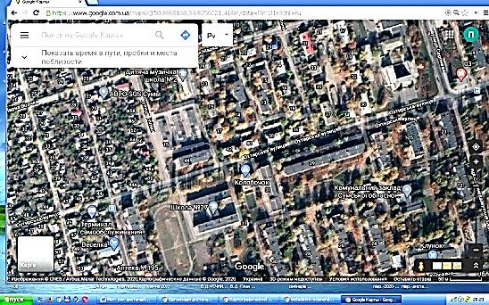
Запровадження інформаційно-комп’ютерних технологій в шкільній географічній освіті значно розширило можливості використання електронних картографічних матеріалів. Цифрова подача просторових даних (геоданих) отримала назву «Географічні інформаційні системи» (ГІС). Завдяки цій технології можна проводити аналіз рельєфу місцевості, визначати місцезнаходження об’єктів, реалізувати складні оптимізаційні завдання управління транспортними потоками.
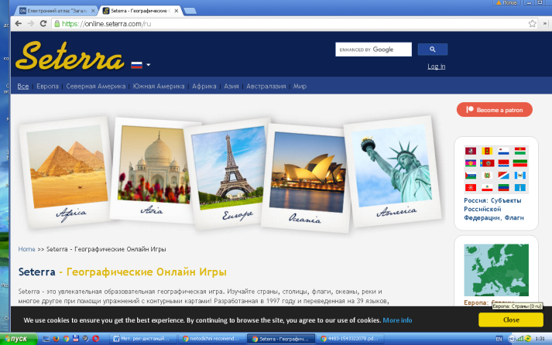
Онлайн-сервіс «Setterra Online» (https://online.seterra.com/ru) – навчально-розважальний ресурс. Seterra Online – широко відома у багатьох країнах світу онлайн-вікторина, шведський продукт. Сайт адаптований під 32 мови, ресурс підтримується практично всіма браузерами. Seterra Online містить різноманітні завдання з контурними картами, працюючи з якими можна вдосконалювати знання учнів з політичної карти світу. Така онлайн-вікторина надає можливість організувати змагання (групове, індивідуальне), виявити переможців (адже програма фіксує час виконання завдання).
Використання комп’ютерних інформаційних технологій в умовах дистанційного навчання сприяє створенню умов для залучення кожного учня до активного освітнього процесу, причому не пасивного оволодіння знаннями, а активної пізнавальної діяльності; застосування набутих знань на практиці й чіткого усвідомлення, де, яким чином і для яких цілей ці знання можуть бути застосовані; спільної роботи в співпраці для вирішення різноманітних проблем; постійного випробування своїх інтелектуальних сил; вільного доступу до необхідної інформації; докорінної зміни організації процесу пізнання шляхом його зміщення в бік самостійного навчання; побудови відкритої системи освіти, що забезпечує кожному учню власну траєкторію опанування знань.
Кожен учитель географії та економіки може створити свій персональний сайт з предмету. Такий сайт (https//panterra.in.ua/) має Бартош Євгеній Миколайович, учитель географії Роменської загальноосвітньої школи
І-ІІІ ступенів № 5 Роменської міської ради, контент якого можна використовувати в освітньому процесі.

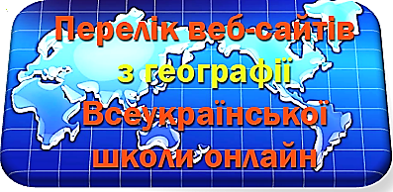
6 клас
1. 6 клас. Біосфера
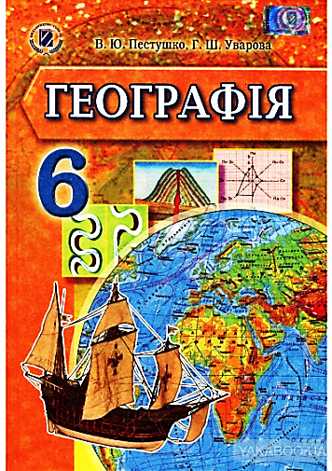
https://www.youtube.com/watch?v=SLcRGpY0aus
2. Ґрунти. Карта ґрунтів
https://www.youtube.com/watch?v=2vCy1P_KXz4
3. 6 клас. Підземні води
https://www.youtube.com/watch?v=ZhzlYY8duwg
4. 6 клас. Географічна оболонка
https://www.youtube.com/watch?v=LTQD3UbWDj4
5. 6 клас. Озера. Болота. Штучні водойми
https://www.youtube.com/watch?v=x-VUg5RVM38
https://www.youtube.com/watch?v=mLeD5mYpK0s
6. 6 клас. Води суші. Річки світу
https://www.youtube.com/watch?v=EeNqm-zRJJc
7. 6 клас. Льодовики. Багаторічна мерзлота
https://www.youtube.com/watch?v=9Tmp9yM6wwo
8. 6 клас. Природні комплекси
https://www.youtube.com/watch?v=wdyotfGzTqQ
9. 6 клас. Озера. Болота
https://www.youtube.com/watch?v=pqmJdVoYR-E
10. 6 клас. Правила поведінки у випадках надзвичайних ситуацій
https://www.youtube.com/watch?v=SCgZkRJ_hS0
11. 6 клас. Охорона вод Світового океану
https://www.youtube.com/watch?v=HZChjgjN8EQ
https://www.youtube.com/watch?v=mxKBaMUaC5o
12. 6 клас. Вплив господарської діяльності на ґрунти
https://www.youtube.com/watch?v=g1D3vNIrbk4
https://www.youtube.com/watch?v=xRBA98g1RW8
13. 6 клас. Охорона вод суходолу. Якість питної води
https://www.youtube.com/watch?v=wms4nqFy54Y
https://www.youtube.com/watch?v=oKofx5NdGkU
14. 6 клас. Природні зони Землі
https://www.youtube.com/watch?v=TwpNmD5Z_es
15. 6 клас. Кількість і розміщенні населення Землі
https://www.youtube.com/watch?v=TusmwiH23cQ
16. 6 клас. Людські раси. Найчисельніші народу світу
https://www.youtube.com/watch?v=eOWgjZvrzxQ&list=PLH1iFGL1sy5iVWXhH7AEhnltRox0loHQC

7 клас
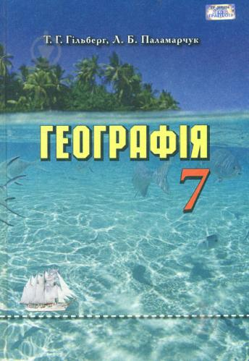
1. 7 клас. Євразія. Кліматичні пояси
https://www.youtube.com/watch?v=jVPM1kb3pd0
2. 7 клас. Євразія. Охорона природи
https://www.youtube.com/watch?v=GZ_dvOMVMe4.
3. 7 клас. Євразія. Води суходолу
https://www.youtube.com/watch?v=MRXH5UuO-RM
4. 7 клас. Найбільші держави Європи
https://www.youtube.com/watch?v=2DMduncxYF8.
5. 7 клас. Євразія. Природні зони. Вертикальна поясність
https://www.youtube.com/watch?v=p78B0XxGH0s
6. 7 клас. Клімат Євразії
https://www.youtube.com/watch?v=QRLbp2cSxk-
7. 7 клас. Тихий океан. Урок № 1
https://www.youtube.com/watch?v=7Tr5tra2-qk
https://www.youtube.com/watch?v=Xi9oLt30-dA
8. 7 клас. Тихий океан. Урок № 2
https://www.youtube.com/watch?v=vNxIAqVJ-zY
9. 7 клас. Євразія. Географічне положення
https://www.youtube.com/watch?v=ePFZfZIq8g8.
10. 7 клас. Атлантичний океан. Урок № 1
https://www.youtube.com/watch?v=vCNzGjlwB50
11. 7 клас. Атлантичний океан. Урок № 2
https://www.youtube.com/watch?v=PHMgT6jsWCE
11. 7 клас. Клімат Африки. Кліматичні пояси та типи клімату
https://www.youtube.com/watch?v=f-l5C0VXI1M
12. Африка. Кліматичні пояси
https://www.youtube.com/watch?v=jVPM1kb3pd0
13. 7 клас. Євразія. Рельєф, тектоніка, корисні копалини
https://www.youtube.com/watch?v=mjYUhardcGI
14. 7 клас. Євразія. Клімат Євразії
https://www.youtube.com/watch?v=r_qNqTP_W94
15. 7 клас. Клімат Євразії
https://www.youtube.com/watch?v=QRLbp2cS-xk
16. 7 клас. Населення Євразії
https://www.youtube.com/watch?v=caP7gnvS6nQ
17. 7 клас. Євразія. Тектонічна будова. Рельєф. Роль внутрішніх і зовнішніх сил у його формуванні
https://www.youtube.com/watch?v=K9QKwRxVLBU
18. 7 клас. Природні багатства материків та океанів, їх використання
https://www.youtube.com/watch?v=K9QKwRxVLBU
19. 7 клас. Найбільші держави Азії
https://www.youtube.com/watch?v=AGA4R3sRiTQ
20. Євразія. Кліматичні пояси. Типи клімату. Практична робота № 11
https://www.youtube.com/watch?v=tkvY5UpxK-E

Додатковий матеріал з інших джерел інформації
Презентації
1. 7 клас. Країни Азії. Загальна характеристика
https://www.youtube.com/watch?v=E1ZG3b2md1s
2. 7 клас. Географічне положення Африки
https://www.youtube.com/watch?v=G7SSSwW-6nY
3. 7 клас. Рельєф Африки
https://www.youtube.com/watch?v=9vrbuAL0xso
4. 7 клас. Корисні копалини Африки
https://www.youtube.com/watch?v=DDJFcYQ6C8k
5. 7 клас. Як читати кліматичну діаграму
https://www.youtube.com/watch?v=0X2YXo2ziDc
6. Кліматичні пояси і типи клімату Землі
https://www.youtube.com/watch?v=l022wXQUs_c
7. 7 клас. Загальна характеристика Тихого океану
https://www.youtube.com/watch?v=ZxImOF2dxB0
8. Африка. Прояв головних кліматотвірних чинників в Африці
https://www.youtube.com/watch?v=4HT4I0aOCnA
9. За що материк Африка заслужив таку назву?
https://www.youtube.com/watch?v=TXZtKnmPHgc
10. Води суходолу Африки
https://www.youtube.com/watch?v=0sK0DJnhggE
11. Внутрішні води Африки
https://www.youtube.com/watch?v=gphGsXOPXw0
12. Літосферні плити, наслідки їх переміщення
https://www.youtube.com/watch?v=l3eYKAhb3CE
13. 7 клас. Дослідження та освоєння Африки
https://www.youtube.com/watch?v=bzbQAYpvWhg
14. 7 клас. Тихий океан. Клімат і води. Органічний світ і природні ресурси. Охорона природи океану
https://www.youtube.com/watch?v=yxeeJ5oU3Kc

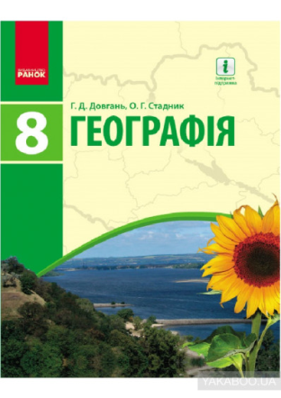
8 клас
1. Природні зони України: степ
https://www.youtube.com/watch?v=TXmsz5e0ZYQ
2. Природні зони України: лісостеп
https://www.youtube.com/watch?v=9SSVBhH_b4g
3. 8 клас. Природокористування в умовах сталого розвитку
https://www.youtube.com/watch?v=y5NvRvkjx1I
4. Кількість населення у світі та в Україні
https://www.youtube.com/watch?v=0Y5HKeR2ynM
5. 8 клас. Статево-віковий склад населення України
https://www.youtube.com/watch?v=ws0Q0UfRdSg
6. 8 клас. Природний рух населення
https://www.youtube.com/watch?v=jUV_Sze12L0
7. 8 клас. Гірські ландшафти Кримських гір
https://www.youtube.com/watch?v=jyyiPvlkF40
8. 8 клас. Природні зони України: мішані й широколисті ліси
https://www.youtube.com/watch?v=iApMsxpXtJs
Додатковий матеріал з інших джерел інформації
Презентації

1. 8 клас. Українські Карпати
https://www.youtube.com/watch?v=9vpetSBx8Iw
2. 8 клас. Настільні карти й атласи. Національний атлас України, електронні карти. Геоінформаційні та сучасні навігаційні системи
https://www.youtube.com/watch?v=9vpetSBx8Iw
3. 8 клас. Топографічні карти
https://www.youtube.com/watch?v=UdJjaSMY8X8
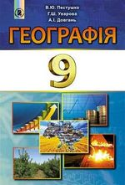
9 клас
1. 9 клас. Екологічна проблема. Сировинна й енергетична проблема
https://www.youtube.com/watch?v=mUYhCBeAh-A&list=PLFVSJgZgf7h-rFZRyvAtZLEDV67JE6-_P&index=11&t=16s

2. 9 клас. Демографічна й продовольча проблема
https://www.youtube.com/watch?v=3cjrXtQqdYI&list=PLFVSJgZgf7h-rFZRyvAtZLEDV67JE6-_P&index=28
3. 9 клас. Проблема війни і миру. Проблема тероризму
https://www.youtube.com/watch?v=nAgJlUW45bk&list=PLFVSJgZgf7h-rFZRyvAtZLEDV67JE6-_P&index=39&t=32s
4. 9 клас. Комп’ютерне програмування
https://www.youtube.com/watch?v=OrZ2ZjE5yG4&list=PLFVSJgZgf7h-rFZRyvAtZLEDV67JE6-_P&index=50
5. 9 клас. Охорона здоров’я
https://www.youtube.com/watch?v=BPdyPHBmJ2Y&list=PLFVSJgZgf7h-rFZRyvAtZLEDV67JE6-_P&index=72
6. 9 клас. Освіта
https://www.youtube.com/watch?v=OU05P-829Ho&list=PLFVSJgZgf7h-rFZRyvAtZLEDV67JE6-_P&index=83
7. 9 клас. Міжнародний туризм
https://www.youtube.com/watch?v=0JUBdUBx-HY&list=PLFVSJgZgf7h-rFZRyvAtZLEDV67JE6-_P&index=121
8. 9 клас. Туризм в Україні
https://www.youtube.com/watch?v=djIJJcxtX9o&list=PLFVSJgZgf7h-rFZRyvAtZLEDV67JE6-_P&index=137
9. 9 клас. Торгівля як вид послуг в Україні
https://www.youtube.com/watch?v=h-Gu_y-DmIs&list=PLFVSJgZgf7h-rFZRyvAtZLEDV67JE6-_P&index=164
10. 9 клас. Освіта
https://www.youtube.com/watch?v=x7dk1h6jjuM
11. 9 клас. Транспорт світу
https://www.youtube.com/watch?v=TUFxlEBLsm4&list=PLFVSJgZgf7h-rFZRyvAtZLEDV67JE6-_P&index=180
12. 9 клас. Транспорт світу
https://www.youtube.com/watch?v=pGS10HLPdVc&list=PLFVSJgZgf7h-rFZRyvAtZLEDV67JE6-_P&index=204
13. Транспорт в економіці країни й світу. Види транспорту
https://www.youtube.com/watch?v=ou4Nhw25Nsk&list=PLFVSJgZgf7h-rFZRyvAtZLEDV67JE6-_P&index=220
14. 9 клас. Виробництво продуктів харчування в світі
https://www.youtube.com/watch?v=IrzRzzlnqBM&list=PLFVSJgZgf7h-rFZRyvAtZLEDV67JE6-_P&index=236
15. 9 клас. Харчова промисловість в Україні
https://www.youtube.com/watch?v=mJsyXIs-qyo&list=PLFVSJgZgf7h-rFZRyvAtZLEDV67JE6-_P&index=251
16. 9 клас. Світовий ринок товарів і послуг
https://www.youtube.com/watch?v=I_5o4gXRx-s
17. 9 клас. Наукова діяльність
https://www.youtube.com/watch?v=BbI4595A7ow

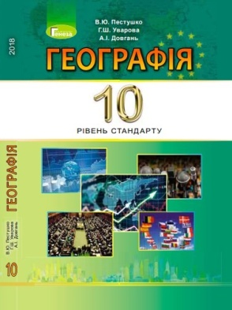
10 клас
1. 10 клас. Америка. Географічне положення регіону, сучасна політична карта
https://www.youtube.com/watch?v=stvPfuUoKjM
https://www.youtube.com/watch?v=PSHbkYxVcjc
2. 10 клас. Америка. Населення. Система розселення
https://www.youtube.com/watch?v=OuUBheZ4u2o
3. 10 клас. Особливості економіки країн Америки
https://www.youtube.com/watch?v=6LB6nK9Vz7M
4. 10 клас. Бразилія
https://www.youtube.com/watch?v=-H_JnLk_7po
5. 10 клас. Сполучені Штати Америки. Природні умови і ресурси. Населення
https://www.youtube.com/watch?v=Hwi9LLGYscU
6. 10 клас. Сполучені Штати Америки. Господарство
https://www.youtube.com/watch?v=RgPAC5Knfiw&t=2s
7. 10 клас. Канада
https://www.youtube.com/watch?v=a9wNP4daWSI
8. 10 клас. Північна Африка. Єгипет
https://www.youtube.com/watch?v=dRtjogm_dw4
9. 10 клас. Африка. Географічне положення, сучасна політична карта. Природні умови і ресурси. Населення
https://www.youtube.com/watch?v=dRtjogm_dw4
10. 10 клас. Економіка країн Африки. Третинний сектор економіки: особливості становлення і закономірності розміщення. Найважливіші міжнародні транспортні магістралі, вузли. Туристичні райони
https://www.youtube.com/watch?v=iNqpNQNVdd8
11. 10 клас. Особливості економіки країн Африки
https://www.youtube.com/watch?v=2yfG5zKnkCM
12. 10 клас. Австралія. Загальна характеристика
https://www.youtube.com/watch?v=urUloHYp40A
https://www.youtube.com/watch?v=urUloHYp40A&t=11s
https://www.youtube.com/watch?v=x7dk1h6jjuM
13. 10 клас. Австралія. Господарство
https://www.youtube.com/watch?v=sMlRkvDB9oc
14. 10 клас. Океанія. Мікронезія, Меланезія, Полінезія
https://www.youtube.com/watch?v=PSHbkYxVcjc
https://www.youtube.com/watch?v=PSHbkYxVcjc

Додатковий матеріал з інших джерел інформації
Презентації

1. 10 клас. Населення Південної Америки
https://www.youtube.com/watch?v=rzX07h20y8Y
11 клас
1. 11 клас. Українська держава
https://www.youtube.com/watch?v=iftAIXYnbYY
2. 11 клас. Населення України
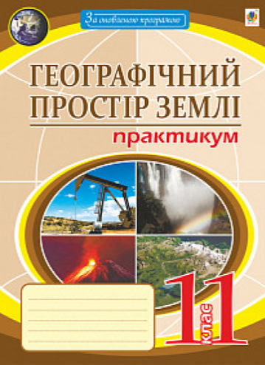
https://www.youtube.com/watch?v=MVjzvJLOZ9U
3. 11 клас. Політична географія та геополітика
https://www.youtube.com/watch?v=HXCafNRkP9U
4. 11 клас. Демографічні процеси у світосистемі
https://www.youtube.com/watch?v=hukpW8wIE2c
5. 11 клас. Економіка України в міжнародному поділі праці. Сучасна економіка України
https://www.youtube.com/watch?v=ltrTP8IQzgo

